**Бетоносмеситель Gigant**

**Модели BS-180, BS-200**

**Руководство по эксплуатации**



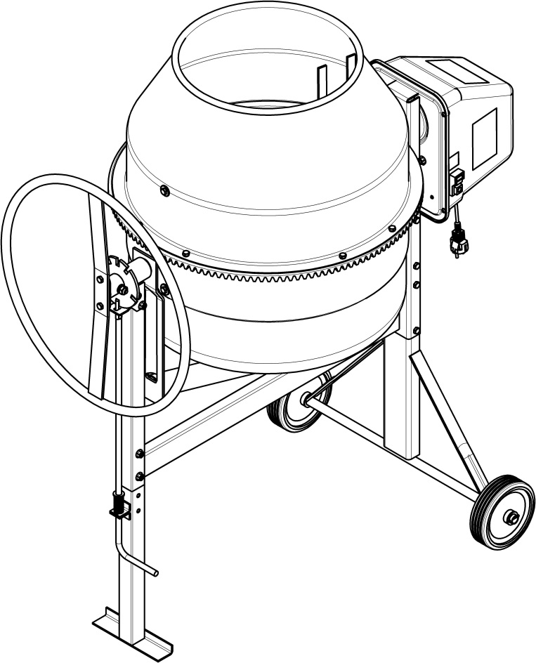

1. НАЗНАЧЕНИЕ

Бетоносмеситель используется для приготовления подвижных бетонных смесей марок П2 – П4 по ГОСТ 7473-94, растворов строительных по ГОСТ 28013-98, а также их сухих компонентов.

Предназначен для работы при температуре окружающей среды от +1 до +40 °С при отсутствии атмосферных осадков или под навесом.

1. ТЕХНИЧЕСКИЕ ХАРАКТЕРИСТИКИ БЕТОНОСМЕСИТЕЛЕЙ GIGANT

|  |  |  |
| --- | --- | --- |
| Технические характеристики | Модели | |
| BS-180 | BS-200 |
| Материал венца | Чугун | Чугун |
| Геометрический объем емкости, л | 160 | 175 |
| Объем готового замеса, л, не менее | 90 | 115 |
| Режим электропитания, В/Гц | 220/50 | 220/50 |
| Потребляемая мощность, Вт, не более | 600 | 850 |
| Номинальная полезная мощность электродвигателя, Вт | 370 | 500 |
| Длина, мм | 1210 | 1210 |
| Ширина, мм | 700 | 700 |
| Высота, мм | 1360 | 1360 |
| Диаметр колес, мм | 160 | 160 |
| Вес нетто/брутто, кг | 54/58 | 57/61 |

**Внимание! В связи с постоянным совершенствованием конструкции и внешнего вида бетоносмесителя может быть неполное соответствие приобретенного изделия описанию и изображению на схемах.**

1. СБОРКА И РЕГУЛИРОВКА БЕТОНОСМЕСИТЕЛЯ

**Внимание!** Составные части бетоносмесителя показаны на рис.1 – 3. Перечни деталей составных частей бетоносмесителя приведены в таблицах под рисунками. Крепежные детали для сборки бетоносмесителя упакованы в отдельный пакет. Состав пакета указан в соответствующей таблице. Электрическая схема показана на рис. 4.

Сборку проводить рекомендуем в следующем порядке.

1. Установить на основание заднее (2) колеса опорные (6), зафиксировав каждое двумя шайбами (11) и шплинтом (20).

2. Используя четыре болта (15) и гайки (21), прикрепить раму монтажную (1) к основанию заднему (2).

3. Смонтировать раму монтажную (1) на основание переднее (3), зафиксировав ее с помощью двух болтов (17) и гайки (21).

4. Используя четыре болта (16) и гайки (21), прикрепить к раме монтажной (1) привод в сборе (8).

5. Предварительно надев пружину (13) на фиксатор (4), продеть фиксатор с пружиной через уголок с отверстием основания переднего (3) так, чтобы пружина оказалась между уголком основания переднего и кольцом на фиксаторе, упираясь в них.

6. Смонтировать скобу с емкостью нижней в сборе (9) на узел, собранный в п. 1 – 5, закрепив скобу с помощью двух болтов (18) и гаек (21) к раме монтажной (1), с одной стороны, и с помощью четырех болтов (16) и гаек (21) к опоре скобы привода в сборе (8) – с другой.

Внимание! Кончик фиксатора (4) должен пройти через отверстие кронштейна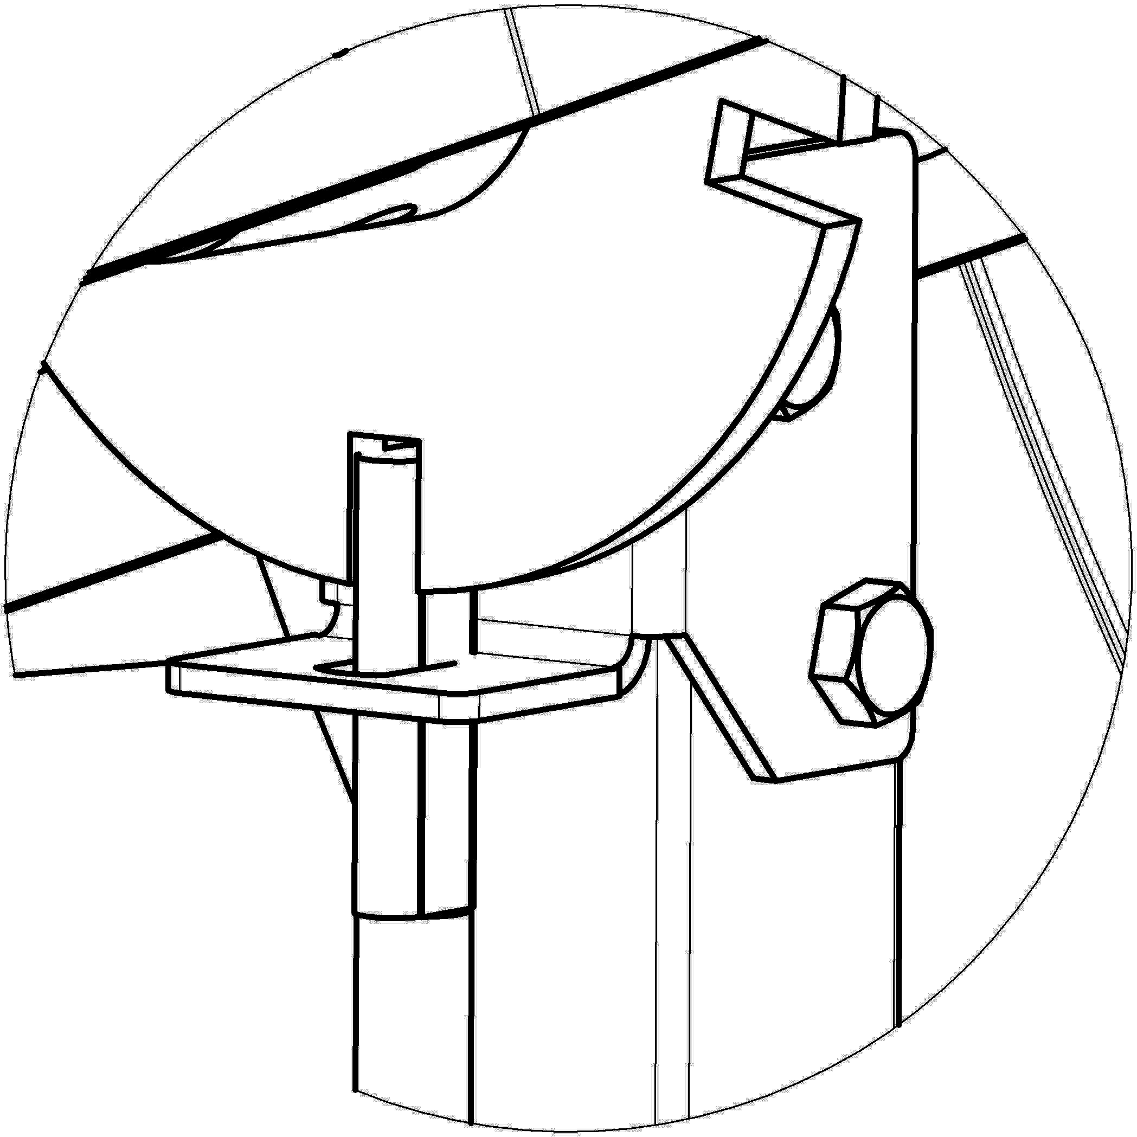 ограничителя скобы и встать в паз диска фиксатора, как показано на схеме справа.

7. Используя два болта (16) и гайки (21), прикрепить колесо поворотное (5) к скобе с емкостью в сборе (9).

8. Предварительно выставив вертикально скобу с емкостью нижней в сборе (9), смонтировать на нее емкость верхнюю (14) и секторы (12), наживив при этом винтовые соединения (19, 22). Совместив четыре сектора между собой, закрепить все детали, затянув винтовые соединения (19, 22).

Внимание! Если бетоносмеситель с колесом чугунным, колесо чугунное уже будет прикреплено к емкости нижней двумя болтами (15) и винтовыми соединениями (19). Освободив эти два болтовых соединения, смонтировать на емкость нижнюю емкость верхнюю (14), наживив, а после затянув болтовые соединения (15, 19).

Внимание! Для герметизации емкостей нижней и верхней в месте соединения перед монтажом емкости верхней (14) нанести на юбку емкости нижней слой герметика из тюбика, вложенного в состав пакета (см. таблицу с перечнем крепежных деталей для сборки бетоносмесителя).

При монтаже необходимо совместить вертикальную ось отверстий под лопасти (7) на емкости нижней и емкости верхней.

Во избежание деформации секторов и появления повышенного шума при работе бетоносмесителя затяжку винтов крепления секторов при сборке бетоносмесителя производить с небольшим усилием до полного и равномерного прижатия. Перетяжка винтов недопустима.

9. Отрегулировать натяжение зубчатого ремня, а также зазор между конической шестерней и секторами, обеспечив плавное вращение емкости бетоносмесителя. Для обеспечения нормальной натяжки зубчатого ремня руководствоваться указаниями, приведенными в строке 2 таблицы в разделе 6 «Неисправности и методы их устранения».

Выставление зазора между конической шестерней и секторами производить следующем образом: ослабить четыре болта крепления скобы с емкостью в сборе (9) к опоре скобы привода в сборе (8) и ввести полоску картона толщиной 2,5 – 3 мм между зубьями сектора и конической шестерни, затем болты затянуть.

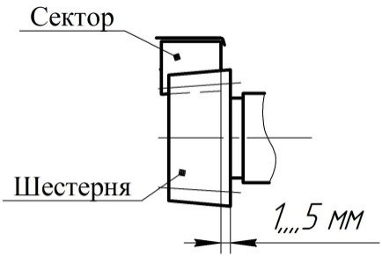Внимание! При сборке изделия допускается смещение зубьев сектора относительно зубьев шестерни от 1 до 5 мм (см. схему справа).

Допускается радиальное биение на емкости до 3 мм.

10. Используя четыре болта (16), шайбы (10) и гайки (21), прикрепить лопасти (7) к внутренней стороне емкости нижней узла – скоба с емкостью в сборе (9) и емкости верхней (14).

Внимание! Лопасти могут поставляться в разобранном виде. Схема сборки лопасти бетоносмесителя приведена на рис. 6.

Рис. 1. Схема бетоносмесителя

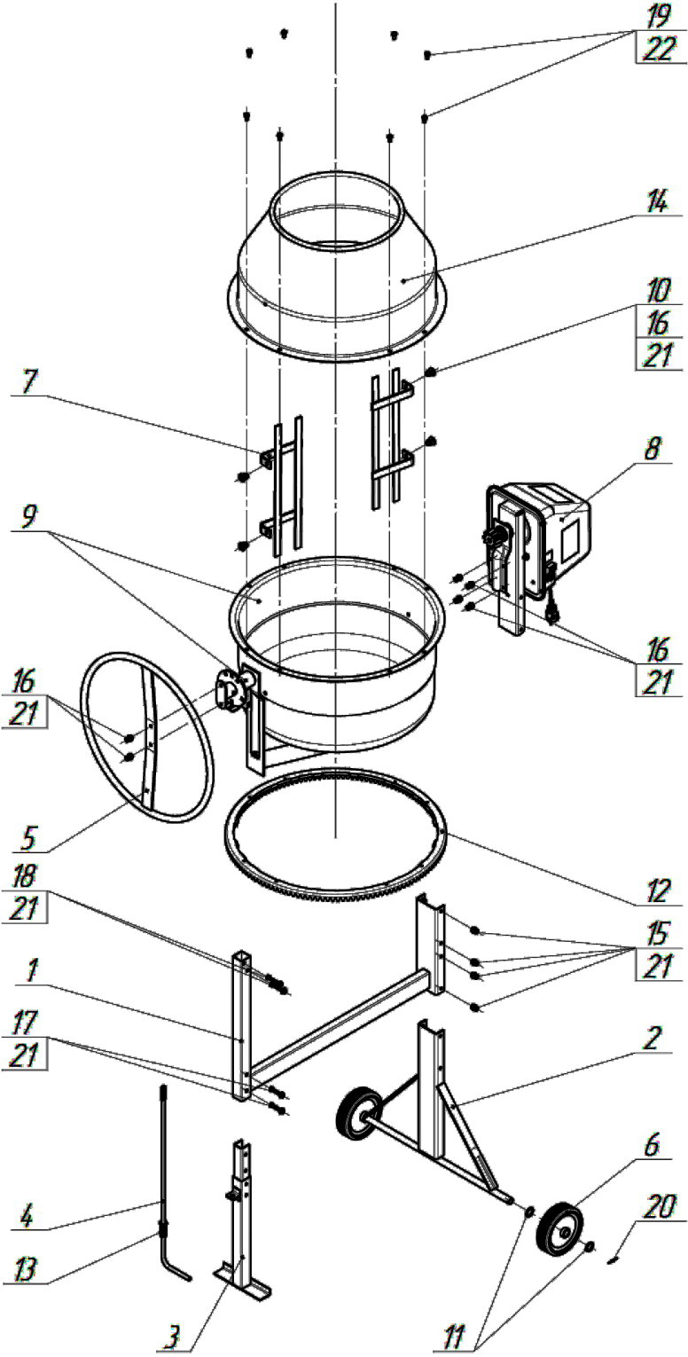

**Перечень деталей бетоносмесителя**

|  |  |  |  |  |  |
| --- | --- | --- | --- | --- | --- |
| № | Наименование | Ед. | № | Наименование | Ед. |
| 1 | Рама монтажная | 1 | 11 | Шайба стопорная, диаметр 21 | 4 |
| 2 | Основание заднее | 1 | 12 | Сектор | 4 |
| 3 | Основание переднее для бетоносмесителя BS-180, BS-200 | 1 | 13 | Пружина | 1 |
| 4 | Фиксатор | 1 | 14 | Емкость верхняя для бетоносмесителя BS-180, BS-200 | 1 |
| 5 | Колесо поворотное | 1 |  | Болт М8х16 | 8 |
| 6 | Колесо опорное в сборе | 2 | 15 | Болт М8х20 | 10 |
| 7 | Лопасть | 2 | 16 | Болт М8х50 | 2 |
| 8 | Привод в сборе для бетоносмесителя BS-180 | 1 | 17 | Болт М8х55 | 2 |
| 8 | Привод в сборе для бетоносмесителя BS-200 | 1 | 18 | Гайка М8 | 30 |
| 9 | Скоба с емкостью нижней в сборе для бетоносмесителя BS-180 | 1 | 19 и 21 | Шплинт 3,2х28 | 2 |
| 9 | Скоба с емкостью нижней в сборе для бетоносмесителя BS-200 | 1 | 20 | Винт М8х16 | 8 |
| 10 | Шайба, диаметр 8 | 4 | 22 | Винт М8х16 | 8 |

**Рис. 2.** **Схема привода**

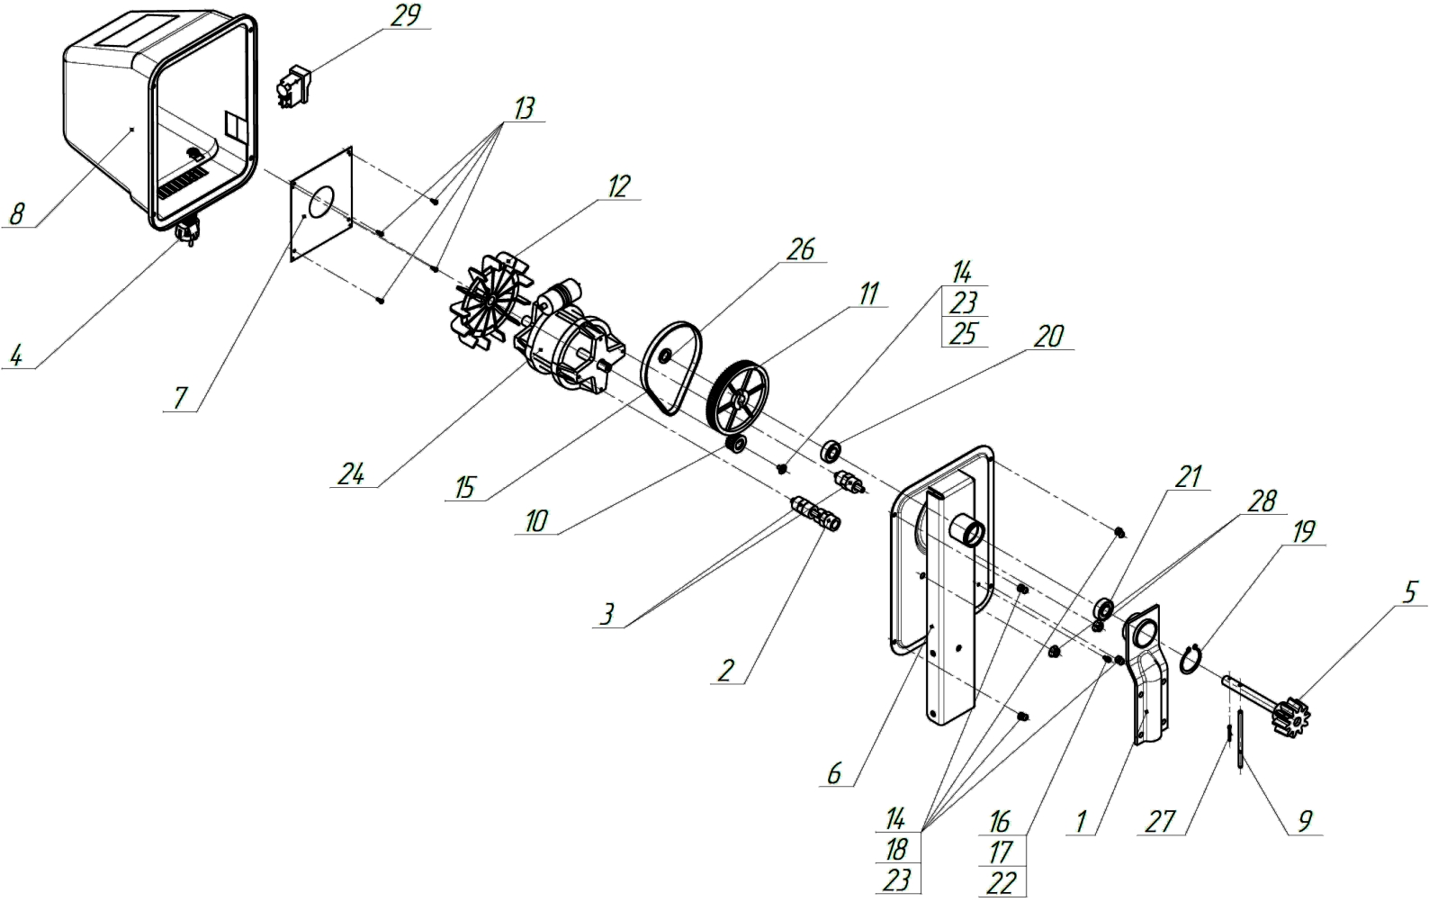

**Перечень деталей привода**

|  |  |  |  |  |  |
| --- | --- | --- | --- | --- | --- |
| № | Наименование | Ед. | № | Наименование | Ед. |
| 1 | Опора скобы | 1 | 16 | Винт М4х12 | 1 |
| 2 | Болт изолирующий односторонний | 1 | 17 | Гайка М4 | 1 |
| 3 | Болт изолирующий двусторонний | 2 | 18 | Гайка М5 | 4 |
| 4 | Шнур армированный в сборе | 1 | 19 | Кольцо стопорное | 1 |
| 5 | Вал привода в сборе для бетоносмесителя BS-180 | 1 | 20 | Подшипник | 1 |
| 5 | Вал привода в сборе для бетоносмесителя BS-200 | 1 | 21 | Подшипник | 1 |
| 6 | Корпус привода | 1 | 22 | Шайба пружинная, диаметр 4 | 1 |
| 7 | Лист | 1 | 23 | Шайба пружинная, диаметр 5 | 5 |
| 8 | Кожух | 1 | 24 | Электродвигатель для бетоносмесителя BS-180 | 1 |
| 9 | Штифт | 1 | 24 | Электродвигатель для бетоносмесителя BS-200 | 1 |
| 10 | Шестерня малая | 1 | 25 | Шайба, диаметр 5 | 1 |
| 11 | Шестерня большая | 1 | 26 | Шайба, диаметр 16 | 1 |
| 12 | Вентилятор | 1 | 27 | Шплинт 3,2х20 | 1 |
| 13 | Винт-саморез | 4 | 28 | Гайка М8 | 2 |
| 14 | Винт М5х12 | 5 | 29 | Пускатель магнитный | 1 |
| 15 | Ремень зубчатый | 1 |  |  |  |

**Рис 3.** **Схема узла – скоба с емкостью нижней**

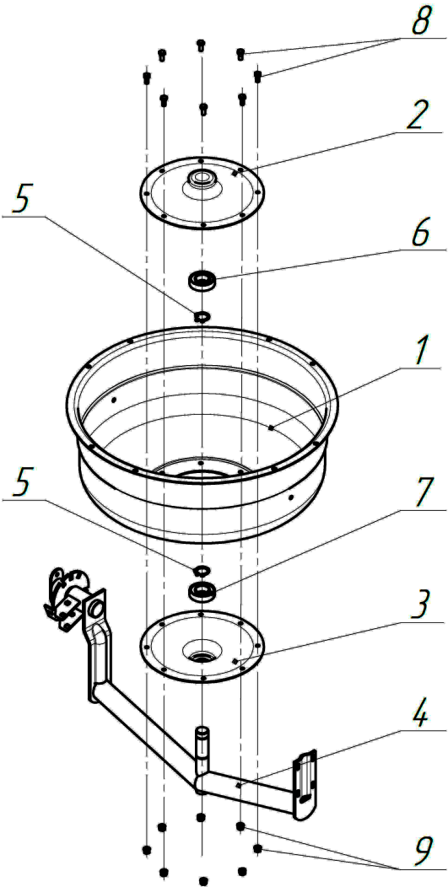 **Перечень деталей узла – скоба с емкостью нижней**

|  |  |  |
| --- | --- | --- |
| № | Наименование | Ед. |
| 1 | Емкость нижняя для бетоносмесителя BS-180 | 1 |
| 1 | Емкость нижняя для бетоносмесителя BS-200 | 1 |
| 2 | Фланец верхний для бетоносмесителя BS-180, BS-200 | 1 |
| 3 | Фланец нижний для бетоносмесителя BS-180, BS-200 | 1 |
| 4 | Скоба для бетоносмесителя BS-180 | 1 |
| 4 | Скоба для бетоносмесителя BS-200 | 1 |
| 5 | Кольцо | 2 |
| 6 | Подшипник | 1 |
| 7 | Подшипник | 1 |
| 8 | Болт М8х16 | 8 |
| 9 | Гайка М8 | 8 |

**Рис. 4. Электрическая схема**

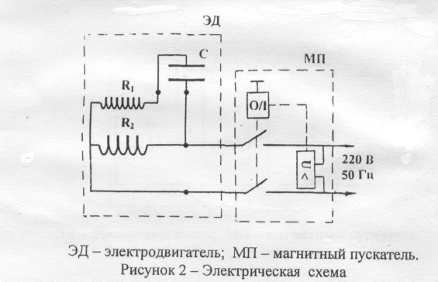

**Перечень крепежных деталей для сборки бетоносмесителя BS-180, BS-200**

|  |  |  |  |
| --- | --- | --- | --- |
| **№** | **№ на схеме на рис. 1** | **Наименование** | **Кол-во, шт.** |
| 1 |  | Автогерметик ТУ 2257-001-56703357-01 | 1 тюбик |
| 2 | 10 | Шайба, диаметр 8 | 4 |
| 3 | 11 | Шайба стопорная, диаметр 21 | 4 |
| 4 | 15 | Болт М8х16 | 8 |
| 5 | 16 | Болт М8х20 | 10 |
| 6 | 17 | Болт М8х50 | 2 |
| 7 | 18 | Болт М8х55 | 2 |
| 8 | 20 | Шплинт 3,2х28 | 2 |
| 9 | 21 и 19 | Гайка М8 | 30 |
| 10 | 22 | Винт Мх16 | 8 |

1. ПОРЯДОК РАБОТЫ С БЕТОНОСМЕСИТЕЛЕМ

1. Установить бетоносмеситель на горизонтальную поверхность, предварительно обеспечив безопасные условия работы согласно разделу 5 «Меры безопасности» настоящего руководства.

2. Выставить емкость бетоносмесителя на выбранный угол (позиции 2, 6, 7 диска фиксатора на рис. 5).

Рис. 5. Позиции диска фиксатора

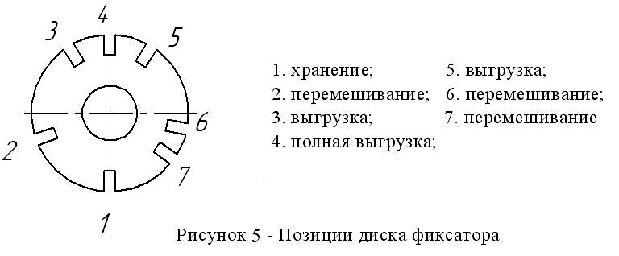

Внимание! Угол, близкий к горизонтали (позиция 6 диска фиксатора на рис. 5), обеспечит хорошую размешиваемость, но уменьшит объем готового замеса в литрах.

3. Запустить бетоносмеситель в работу – включить электродвигатель.

4. Загрузить компоненты смеси в нужных пропорциях. В момент перемешивания долить воды до нужной консистенции.

Внимание! Для предотвращения поломки привода бетоносмесителя загрузку емкости материалом производить только при включенном электродвигателе.

Внимание! Ниже в таблице приведены примерные пропорции компонентов для приготовления замесов бетона и строительного раствора со стандартным мешком (50 кг) цемента. Пропорции в таблице носят информативный характер, и производитель не настаивает на их применении.

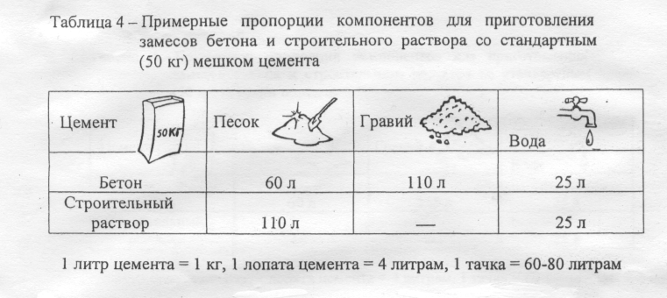

5. После перемешивания в течение 2 – 5 минут выгрузить смесь в поддон путем наклона емкости горловиной вниз (позиции 3, 4, 5 диска фиксатора на рис. 5).

Внимание! Для исключения застывания смеси и, как следствие, поломки изделия по окончании работы засыпьте в емкость включенного изделия небольшое количество гравия (примерно 1 ведро) и залейте водой. Перемешайте в течение 3 – 5 минут, чтобы удалить остатки раствора. Выгрузите гравий. Отключите сетевой шнур и обмойте бетоносмеситель водой.

Внимание! Во избежание истирания деталей зубчатых передач бетоносмесителя через каждые 8 часов работы производить проверку и регулировку натяжения зубчатого ремня и узлов крепления привода. Для обеспечения нормальной натяжки ремня руководствоваться указаниями, приведенными в строке 2 таблицы раздела 6 «Неисправности и методы их устранения».

1. МЕРЫ БЕЗОПАСНОСТИ

**Перед запуском бетоносмесителя**

1. Убедитесь, что все защитные устройства находятся на своих местах и в рабочем состоянии.

2. Не включайте бетоносмеситель со снятым кожухом электропривода.

3. Проверьте наличие и надежность заземления.

4. Для подсоединения бетоносмесителя к электросети применяйте удлинитель максимальной длины не более 50 м и сечением токопроводящей жилы не менее 1 кв. мм.

5. Удлинитель должен быть подключен через предохранитель или автоматический выключатель.

**При работе бетоносмесителя**

6. Запрещается снимать кожух электропривода.

7. Запрещается прикасаться (даже рабочим инструментом) к вращающимся частям бетоносмесителя.

8. Использовать бетоносмеситель только для приготовления бетонных смесей и строительных растворов. Размешивание химикатов, пищевых продуктов не рекомендуется.

9. Оператору необходимо носить соответствующую обувь и рабочую одежду.

10. Перед любым техническим обслуживанием остановить и обесточить бетоносмеситель.

11. Замену вышедших из строя деталей производить только оригинальными запчастями.

1. НЕИСПРАВНОСТИ И МЕТОДЫ ИХ УСТРАНЕНИЯ

|  |  |  |
| --- | --- | --- |
| Неисправность и ее проявление | Вероятная причина | Метод устранения |
| 1. При вращении емкости на холостом ходу ощущаются удары конической шестерни о сектора | Не обеспечено полное зацепление секторов в замках друг с другом | Ослабить все гайки крепления секторов. Прокручивая емкость от руки, добиться полного зацепления секторов (посадки выступа сектора в гнездо замка последующего сектора). Затянуть гайки крепления секторов |
| Деформирован торец емкости нижней для посадки секторов | Отрихтовать посадочный торец емкости нижней, предварительно сняв емкость верхнюю и сектора.  Сборку производить в обратной последовательности в соответствии с требованиями, указанными в описании схемы монтажа настоящего руководства |
| 2. Вытянулся зубчатый ремень и слетает с шестерен ременной передачи привода | Не обеспечена нормальная натяжка зубчатого ремня | Снять кожух на приводе в сборе. Ослабить гайки на болтах изолирующих двусторонних, повернуть с усилием электродвигатель вокруг одного болта изолирующего с перемещением второго болта по пазу кожуха так, чтобы было обеспечено нормальное натяжение зубчатого ремня. Усилие, прилагаемое к двигателю, должно быть 8 – 10 кгс. Затянуть гайки на болтах изолирующих и установить кожух на место |
| Шестерня малая (на валу электродвигателя) и шестерня большая (на валу привода) выставлены в разных плоскостях | Снять кожух на приводе в сборе. Отвернуть гайки крепления болтов изолирующих двусторонних и при помощи регулировочных шайб, устанавливаемых под болты изолирующие, выставить шестерни в одной плоскости. Тем самым исключается сползание зубчатого ремня с шестерен. Завернуть гайки крепления болтов изолирующих. Установить кожух на место |
| 3. Не вращается вал привода | Изношен зубчатый ремень | Заменить зубчатый ремень на новый |
| Изношены большая и (или) малая шестерни | Заменить изношенные шестерни на новые |
| Заклинил подшипник 80202 ГОСТ 7242-81 либо 180202 ГОСТ 8882-75 (либо оба) на валу привода | Заменить заклинивший подшипник на новый |
| 4. Изношены (истерлись зубья) малой шестерни и зубчатого ремня | Загрузка емкости бетоносмесителя материалом производилась при невключенном электродвигателе (невращающейся емкости) | Заменить изношенные зубчатый ремень и шестерню на новые.  **Внимание!** Впредь загрузку емкости бетоносмесителя материалом производить только при включенном электродвигателе (вращающейся емкости) |
| 5. Туго, со скрипом вращается емкость  (скрип в районе фланцев) | Нарушена герметичность фланцев, влага из емкости попала между фланцами | Открутить болты крепления фланцев с нижней емкостью и разъединить фланцы. Очистить от влаги, грязи внутреннюю полость фланцев и поверхность оси центральной. При необходимости (в случае заклинивания) заменить подшипники на новые. Собрать фланцы с емкостью, при этом на поверхности фланцев и емкости по линии стыка нанести слой автогерметика по ТУ 2257-001-56703357-01 |
| Заклинил подшипник 80206 ГОСТ 7242-81 либо 180206 ГОСТ 8882-75 (либо оба) на оси центральной |
| 6. Не фиксируется емкость в выбранное положение (угол) | Изогнут кронштейн ограничителя и фиксатор не вставляется в его паз | Выправить кронштейн ограничителя |
| Изогнут диск фиксатора | Отрихтовать диск фиксатора |
| Изогнут уголок с направляющим отверстием на основании переднем | Выправить уголок с направляющим отверстием |

1. СБОРКА ЛОПАСТИ БЕТОНОСМЕСИТЕЛЯ

**Внимание!** Составные части лопасти показаны на рис. 6. Крепежные детали для сборки упакованы в отдельный пакет. Состав пакета указан там же.

Сборку проводить рекомендуем в следующем порядке.

1. Выложить составные части на ровную поверхность.
2. Используя болты (4), шайбы (5) и гайки (6), собрать две лопасти, как показано на рис. 6. Затяжку болтовых соединений произвести от руки.

**Внимание!** Кронштейн, у которого межосевое расстояние 86 мм между двумя отверстиями диаметром 6 мм, является кронштейном нижним (1). Кронштейн, у которого межосевое расстояние 58 мм между двумя отверстиями диаметром 6 мм, является кронштейном верхним (2). Соответственно, в каждой лопасти по одному верхнему и нижнему кронштейну.

1. Произвести действия, указанные в п. 10 раздела 3 «Сборка и регулировка бетоносмесителя».

**Внимание!** При монтаже лопасти кронштейн верхний (2) крепится к емкости верхней, а кронштейн нижний (1) крепится к емкости нижней.

1. Произвести окончательную затяжку болтовых соединений лопасти.

**Рис. 6. Схема лопасти бетоносмесителя**

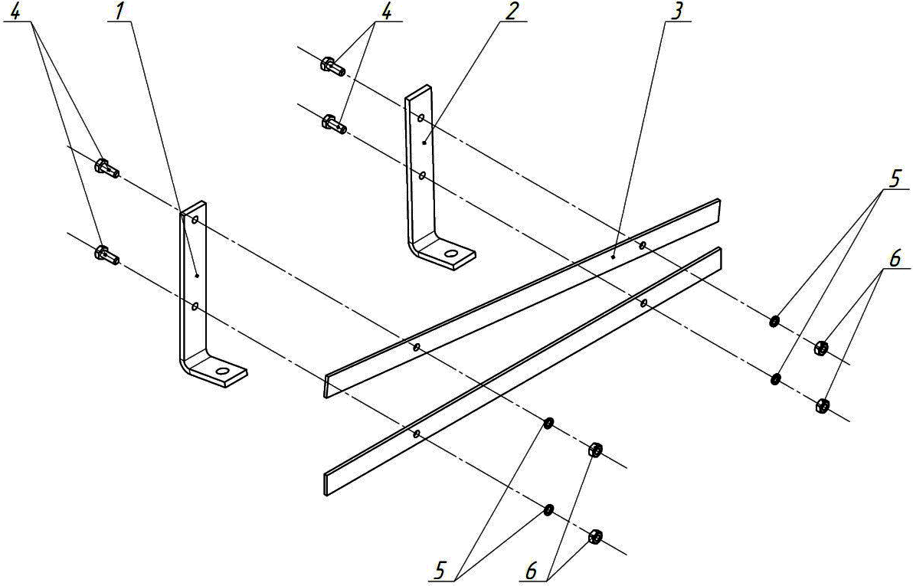

**Перечень деталей лопасти**

|  |  |  |
| --- | --- | --- |
| **№** | **Наименование** | **Ед.** |
| 1 | Кронштейн нижний | 1 |
| 2 | Кронштейн верхний | 1 |
| 3 | Лопатка бетоносмесителя BS-180, BS-200 | 2 |
| 4 | Болт М6х16 | 4 |
| 5 | Шайба, диаметр 6 | 4 |
| 6 | Гайка М6 | 4 |

**Перечень крепежных деталей для сборки лопасти**

|  |  |  |
| --- | --- | --- |
| **№** | **Наименование** | **Ед.** |
| 1 | Болт М6х16 | 8 |
| 2 | Шайба, диаметр 6 | 8 |
| 3 | Гайка М6 | 8 |

1. ГАРАНТИЯ

1. Гарантия производителя на бетоносмеситель составляет 12 месяцев со дня продажи. Все претензии по качеству рассматриваются только после проверки изделия в сервисном центре.

2. Гарантия распространяется как на бетоносмеситель (готовое изделие), так и на отдельную деталь изделия, признанную дефектной.

3. Гарантийный ремонт не осуществляется в следующих случаях:

* при неправильно заполненном гарантийном талоне или при отсутствии паспорта;
* изделие с удаленным, стертым или измененным заводским номером;
* при наличии признаков самостоятельного ремонта и неправильном техническом обслуживании изделия;
* при использовании запасных частей, не рекомендованных производителем;
* при наличии изменений конструкции изделия;
* - при загрязнении изделия (как внутреннем, так и внешнем), наличии ржавчины и т.п.;
* при наличии внутри изделия посторонних предметов;
* при поломке изделия вследствие перегрузки емкости сверх нормы и выхода из строя обмоток статора электродвигателя;
* при механических повреждениях в результате удара, падений и т.п.;
* когда дефекты являются результатом неправильной или небрежной эксплуатации, транспортировки, хранения или являются следствием несоблюдения режимов работы и электропитания, стихийного бедствия, аварии и т. п.

4. Гарантия не распространяется на следующие детали изделия:

* ремень, шестерня коническая, шестерня большая, секторы, электропровод, вилка и колеса.

5. Условия гарантии не предусматривают профилактику и чистку изделия, а также выезд мастера к месту установки изделия с целью его подключения, настройки, ремонта или консультаций.

6. Транспортные расходы не входят в объем гарантийного обслуживания.

1. ХРАНЕНИЕ И ТРАНСПОРТИРОВКА

Бетоносмеситель рекомендуется хранить в закрытом помещении или под навесом, исключая возможность механических повреждений и защищая от атмосферных осадков.

Прекращая работу на длительный период, бетоносмеситель необходимо законсервировать:

* очистить от бетона и загрязнений;
* тщательно очистить внутреннюю полость емкости;
* устранить повреждения;
* заменить поврежденные крепежные детали, подкрасить.

Транспортировка бетоносмесителя производится в закрытых транспортных средствах в соответствии с правилами перевозки грузов, действующих на транспорте данного вида.

1. СРОК СЛУЖБЫ

Срок службы бетоносмесителя составляет 3 года.

1. УТИЛИЗАЦИЯ

Бетоносмеситель после окончания срока службы должен быть утилизирован. Утилизация не требует специальных мер, не представляет опасности для жизни и здоровья людей, окружающей среды.

Утилизация производится по СанПиН 2.1.7.1322-03 как утилизация малоопасных веществ.

1. СВИДЕТЕЛЬСТВО О ПРИЕМКЕ

##### Бетоносмеситель BS-180, BS-200

##### заводской №_______________________________________________________________________________

соответствует ТУ 4826-011-94832296-2013 и признан годным к эксплуатации.

Изделие подвергнуто консервации и упаковано согласно требованиям нормативно-технической документации.

Срок защиты без переконсервации – 1 год.

Упаковщик _____________________________

Ответственный за приемку ________________ ________________

(подпись) (дата)

М.П.

1. СВЕДЕНИЯ О ПРОДАЖЕ

Дата продажи __________________________________________

Ф.И.О. и подпись продавца ______________________________

Фирма-продавец _______________________________________

М.П.

|  |  |
| --- | --- |
| КОРЕШОК ТАЛОНА  на гарантийный ремонт бетоносмесителя BS-180, BS-200 заводской № ____________________  Изъят «___»_____________20___г. Механик гарантийной мастерской _________________________  Линия отреза | ТАЛОН № 1 на гарантийный ремонт бетоносмесителя  BS-180, BS-200  заводской № ___________  изготовленный _______________________________  дата изготовления  Продан фирмой ______________________________  наименование  ___________________________________________________  фирмы продавца  «_____»____________20____г.  М.П. _____________________________  Ф.И.О. и подпись продавца    Выполнены работы по устранению  неисправностей:______________________________  __________________________________________________  __________________________________________________  Механик гар. мастерской__________________________  личная подпись  «____»___________20___г.  Владелец ___________________________________  личная подпись  УТВЕРЖДАЮ:  Зав. гарантийной мастерской____________________  наименование ремонтного  _______________________________________  предприятия или сервисного центра  М.П. «____»_________20____г.________________  личная подпись  Примечание. |
| ОРЕШОК ТАЛОНА  на гарантийный ремонт бетоносмесителя BS-180, BS-200 заводской № ____________________  Изъят «___»_____________20___г. Механик гарантийной мастерской _________________________  Линия отреза | ТАЛОН № 2 на гарантийный ремонт бетоносмесителя  BS-180, BS-200.  заводской № ___________  изготовленный _______________________________  дата изготовления  Продан фирмой ______________________________  наименование  ___________________________________________________  фирмы продавца  «_____»____________20____г.  М.П. _____________________________  Ф.И.О. и подпись продавца    Выполнены работы по устранению  неисправностей:______________________________  __________________________________________________  __________________________________________________  Механик гар. мастерской__________________________  личная подпись  «____»___________20___г.  Владелец ___________________________________  личная подпись  УТВЕРЖДАЮ:  Зав. гарантийной мастерской____________________  наименование ремонтного  _______________________________________  предприятия или сервисного центра  М.П. «____»_________20____г.________________  личная подпись  Примечание. |